Uma breve introdução ao método ágil Scrum

**Jorge Horácio Audy** // sexta, 18/01/2013 00:18

Apresentarei os principais aspectos do método Scrum, me desafiando a ser assertivo com no máximo 40 palavras para cada ponto apresentado, é uma introdução em nível máximo de abstração, quase um glossário.

Estes primeiros posts aqui no Baguete são para nivelamento, tenho certeza que em breve quando eu começar a aprofundar estes temas, teremos mais pessoas acompanhando, talvez experimentando.  
  
O termo Scrum vem do rugby, é aquela jogada em que ficam todos juntos, frente a frente ao time adversário, sempre que a bola para ou sai de campo, forçando cada time a reagrupar, reorganizar-se e reiniciar o jogo.

**História**

A primeira referência são **Takeuchi e Nonaka** na Harvard Business Review de 1986, o artigo “The New New Product Development Game” apresentou iterações, valor, times pequenos, multifuncionais e auto-organizados.  
  
Em 1995, **Jeff Sutherland e Ken Schwaber** publicaram este método e chamaram de “Scrum” no artigo “Scrum and the Perfect Storm”, Jeff era vice-presidente na Easel e Ken da Advanced Development Methods.

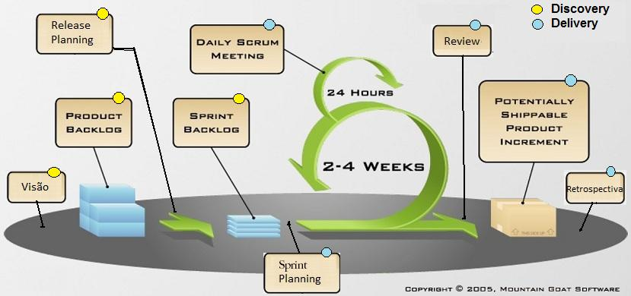

Tudo no Scrum possui uma natureza que deve ser entendida e aplicada para atingimento dos objetivos, não é fácil, é trabalho duro, exige entendimento, persistência, experimentação, sobretudo mudança de modelo mental.

O sucesso depende do correto entendimento da natureza de cada um destes pontos, os erros mais comuns são a falta de crença e colaboração, tentar eximir-se ou procurar culpados, falta ou excesso de senso de propriedade.

1. **Método**- Scrum é um framework, boas práticas que em conjunto permitem ganhos no gerenciamento de projetos de desenvolvimento de software, com papéis, eventos, artefatos e regras;  
  
2. **Pilares**- O Scrum possui 3 pilares, a transparência garante clareza e realismo, a Inspeção leva todos a analisarem cada momento em busca de riscos e oportunidades, o terceiro é a adaptação, melhorando sempre;  
  
3. **Papéis**- Primeiro o Product Owner como sendo o analista de negócios e representante do cliente, segundo o Scrum Master para suporte ao método e fluidez e terceiro a Equipe de desenvolvimento propriamente dita;  
  
3.1. **Product Owner**- É o papel de maior visibilidade, o navegador do time, é ele quem toma as decisões estratégicas, define o que precisa ser feito, valida e traz do negócio a palavra final para aceite e publicação;  
  
3.2. **Scrum Master**- Um profundo conhecedor do método e técnicas, proporciona treinamentos e reciclagens, organização dos eventos, desimpedimentos e trabalha pela harmonia do time em seu ecossistema;  
  
3.3. **Equipe Scrum** - Contém os cargos necessários à construção, como UX, SEO, arquiteto, desenvolvedor, testador, entre outros, sempre valorizando certo nível de multidisciplinaridade;  
  
4.**Linguagem Ubiqua** - Este termo traduz a perfeição o uso de uma linguagem comum aceita e entendida pelo usuário e demais envolvidos para a descrição do que deve ser feito, deixando o "tecniquês" interno a equipe;

4.1. **User Stories** - É a documentação que declara as funcionalidades e serviços que serão desenvolvidos, o nome é uma alusão a descrição ser feita pela óptica de um usuário, o mais completa possível;  
  
5. **Timeboxes**- O Scrum é cadenciado pela existência de eventos com periodicidade e tempos de duração  pré-estabelecidos, garantindo ciclos PDCL, para entendimento, construção, entrega e retroalimentação;  
  
5.1. **Visão**- Há técnicas ágeis de modelagem de negócios e produto que permitem ao Product Owner entender e mapear a missão, objetivos e prioridades de forma a diminuir o desperdício e agregar máximo valor a cada ciclo;  
  
5.2. **Product BackLog** - É a lista de demandas, sonhos e oportunidades pendentes gerenciada pelo Product Owner, sempre atualizada de forma a registrar todas as solicitações e necessidades do usuário e técnicas;  
  
5.3. **Release Planning**- Vejamos a Release como sendo um projeto ou fase, há técnicas ágeis para a organização e planejamento de expectativas sobre as principais necessidades contidas no product backlog;  
  
5.4. **Sprint**- Cada Release é dividida em uma ou mais Sprints, que existem para garantir frequência na entrega de valor ao negócio no máximo a cada 2 a 4 semanas, de forma a garantir um fluxo de melhoria contínua;  
  
5.4.1. **Sprint Backlog**- É aquela porção do product backlog que o product owner elegeu como mais importante neste momento e que apresentará ao time para construção e entrega ao negócio na próxima Sprint;  
  
5.4.2. **Sprint Planning** - Na manhã do primeiro dia da Sprint ocorre o planejamento dela, a equipe irá assistir a apresentação das User Stories pelo Product Owner, estimar e fazer um pacto para construção e entrega;  
  
5.4.3. **Daily Scrum Meeting** - Reunião sempre no mesmo local, mesmo horário, todos os dias e com a presença de todos do time, cada integrante deve exercer os 3 pilares, relatando a sua condição e inspecionando as demais;  
  
5.4.4. **Scrum Board** - O quadro de tarefas garante visibilidade do status das user stories e tarefas, o mínimo tem 3 colunas (to do - doing - done), mas cada equipe cria quantas linhas e colunas forem mais adequadas;  
  
5.4.5. **Review**- No início do último dia temos a reunião de Review, com todos os envolvidos convidados para que todo o time apresente o que construiu e como foi a Sprint, a seguir alinhando os próximos passos;  
  
5.4.6. **Retrospectiva**- No final do último dia temos a reunião de Retrospectiva, o time se encontra para discutir os detalhes do Sprint, produtividade, problemas, erros e acertos, revisando e melhorando seu método e valores;  
  
5.4.7. **Entrega**- Ao final do Sprint é disponibilizada a entrega daquilo que foi combinado, construído e concluído, entretanto não é incomum a entrada em produção aguardar a melhor data para o negócio;

6. **Discovery e Delivery** - Para um Sprint iniciar é preciso saber o que se quer, logo, o Product Owner esta sempre um passo a frente, enquanto o time constrói um Sprint (Delivery), o Product Owner define o próximo (Discovery).